гп001202 Кронштейн для подвески боксерского мешка Leco-IT Home
gp001202 Support for hanging boxing bag Leco-IT Home

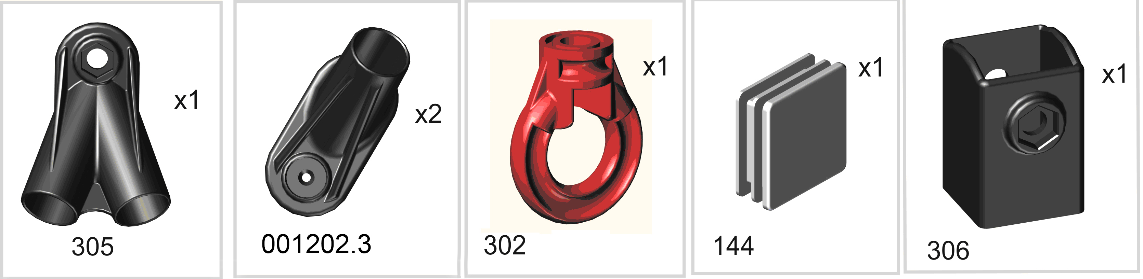
Перед надеванием на трубу подержите деталь 1 минуту в кипятке
Before putting a certain detail on the proper pipe, keep the detail in boiling water for 1 minute

Пакет 2
Пакет 1

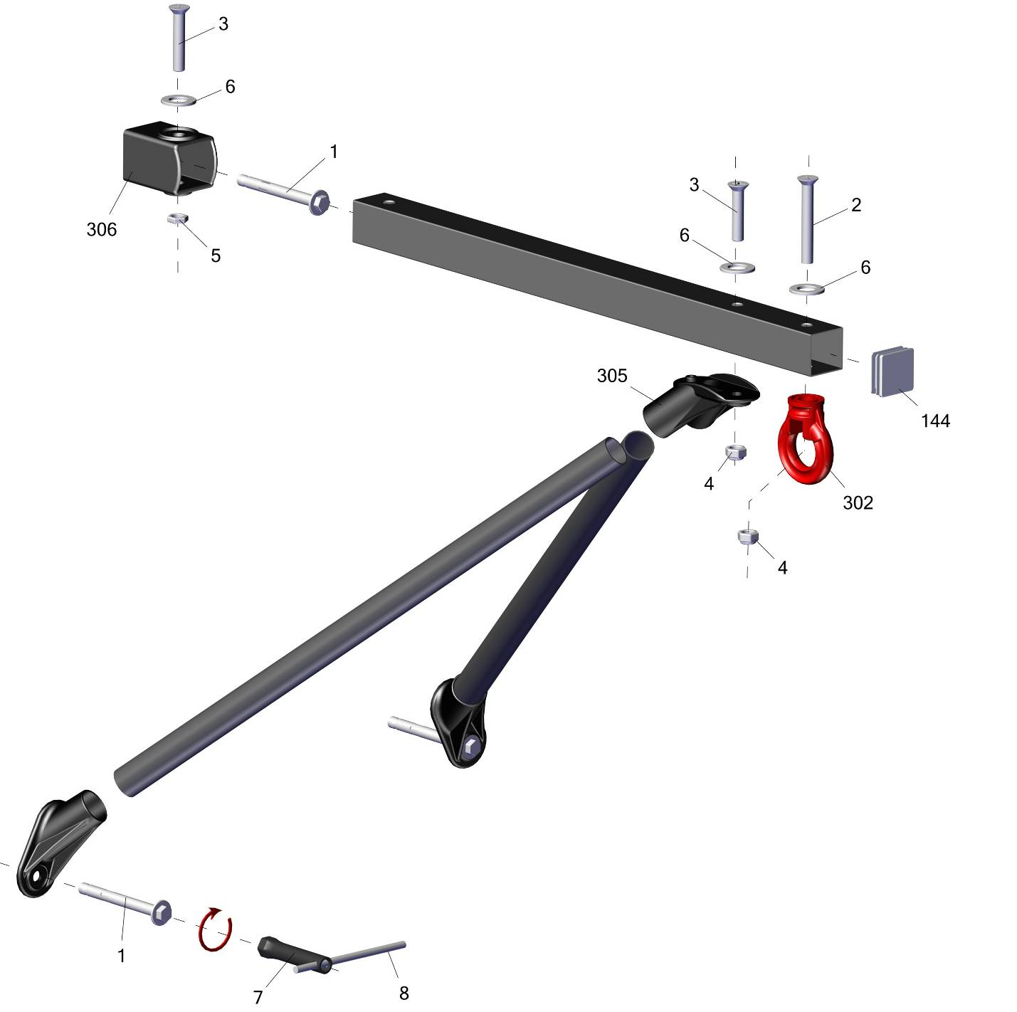
схема для разметки отверстий под крепеж на стене
Scheme for marking the mounting holes on the wall

Строго придерживайтесь данных размеров, выдерживайте горизонталь.
Отверстия в стене засверливайте аккуратно на нужную глубину, не допускайте разбития отверстий при сверлении и увода сверла в сторону от намеченной точки.
To the attention of the Buyer,
Follow these sizes strictly and keep the line horizontally.
Drill the holes with the necessary length in the wall carefully
and don't let the drill draw away from the marked point making the holes bigger.
001202.3
Заводской номер партии________________
Serial number of the Party
ФИО упаковщика______________________
Name of the packer
Дата упаковки_________________________
Packaging date
ФИО контролера ОТК__________________
Name of the controller from TCD

Адрес:
Фабрика спортивных изделий ЛЕКО,
Россия, 141830, Московская область, Дмитровский район, с.Синьково
Address: Post code: 141830
Sporting Goods Factory, Sinkovo, Dmitrov Disctrict, Moscow region, Russia.

